OKRES NOVÝ JIČÍN 4. ROČNÍK

- Do první slepé mapy okresu Nový Jičín vyznač kolečkem názvy měst. Používej k tomu mapu okresu. Nový Jičín, Štramberk, Kopřivnice, Odry, Studénka, Fulnek, Bílovec, Klimkovice, Příbor, Frenštát pod Radhoštěm.

- O každém městě zkus napsat co zajímavého o něm víš.

- Štramberk……………………………………………………………………………...
……………………………………………………………………………..
- Kopřivnice ……………………………………………………………………………
……………………………………………………………………………….
- Odry …………………………………………………………………………………
…………………………………………………………………………………
- Bílovec ……………………………………………………………………………….
………………………………………………………………………………..
- Klimkovice…………………………………………………………………………..
…………………………………………………………………………....
- Mošnov………………………………………………………………………………
…………………………………………………………..................................
- Studénka……………………………………………………………………………...
……………………………………………………………………………...
- Příbor…………………………………………………………………………………
………………………………………………………………………………...

- Do druhé slepé mapy pastelkami (podle mapy okresu) vyznač:
  - Modrou pastelkou: řeky Odru, Jičínku, Lubinu
  - Hnědou pastelkou: Moravskoslezské Beskydy, Oderské vrchy, Podbeskydskou pahorkatinu
  - Zelenou pastelkou: Moravskou bránu
  - Fialovou pastelkou: hranice CHKO Poodří
  - Oranžovou pastelkou: hranice CHKO Beskydy

- K druhé mapce vyznač libovolnou pastelkou hranice sousedních okresů a napiš jejich názvy.

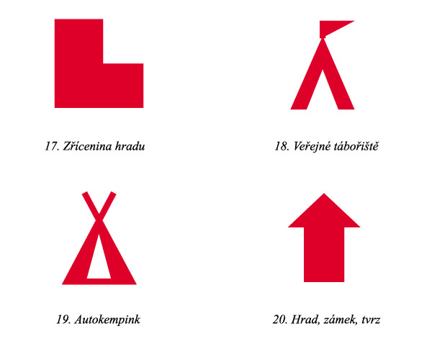
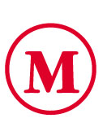
- Do první mapky vyznač kde se nachází:

Zřícenina hradu Muzeum

Zámek

6. Vyber si jedno muzeum, které jsi navštívil a napiš o něm co tam zajímavého,
poučného.

Zpracovala: Mgr. Petra Musilová

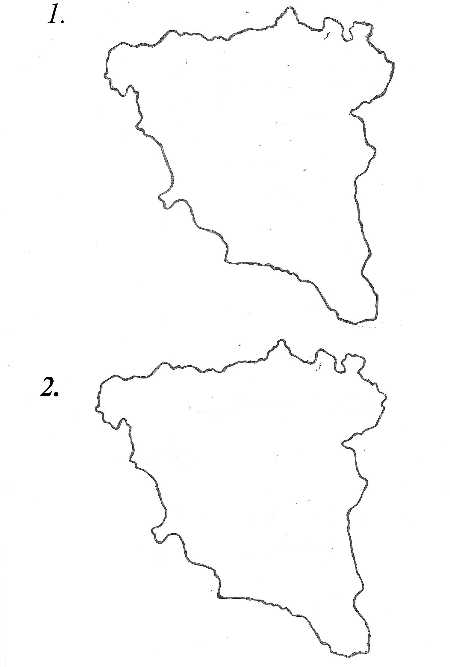

OKRES NOVÝ JIČÍN 4.ROČNÍK

1. Do první slepé mapy okresu Nový Jičín vyznač kolečkem názvy měst. Používej k tomu mapu okresu. Nový Jičín, Štramberk, Kopřivnice, Odry, Studénka, Fulnek, Bílovec, Klimkovice, Příbor, Frenštát pod Radhoštěm.

- O každém městě zkus napsat co zajímavého o něm víš.

- Štramberk Štramberská trúba, Štramberské uši, jeskyně Šipka, Arboretum, těžba vápence
- Kopřivnice výroba aut značky Tatra, technické muzeum aut zn. Tatra
- Odry 1. město na horním toku Odry, starobylé náměstí s kašnou, kostel sv. Bartoloměje nejstarším zvonem na Moravě, závod Optimit (gumové hadice,folie,bazény)
- Bílovec Slezské náměstí (nejstarší dům je radnice),závod Massag (drobné kovové výrobky)
- Klimkovice lázně, voda Solanka (těží se v Polance nad Odrou), léčba dospělých i dětí a to koupelemi, zábaly, masážemi,inhalací
- Mošnov mezinárodní letiště Leoše Janáčka
- Studénka nejmladší město v novojičínském okrese, vagonářské muzeum, závod na výrobu železničních vagónů (Vagónka Studénka)
- Příbor nejstarší město regionu, rodiště Zikmunda Freuda - psychologa

3. Do druhé slepé mapy pastelkami (podle mapy okresu) vyznač:
- Modrou pastelkou: řeky Odru, Jičínku, Lubinu
- Hnědou pastelkou: Moravskoslezské Beskydy, Oderské vrchy, Podbeskydskou pahorkatinu
- Zelenou pastelkou: Moravskou bránu
- Fialovou pastelkou: hranice CHKO Poodří
- Oranžovou pastelkou: hranice CHKO Beskydy

- K druhé mapce vyznač libovolnou pastelkou hranice sousedních okresů a napiš jejich názvy.

- Do první mapky vyznač kde se nachází:

Zřícenina hradu Muzeum

Zámek

6. Vyber si jedno muzeum, které jsi navštívil a napiš o něm co tam zajímavého,
poučného.

